[](http://www.teilar.gr/)

**Ολοκληρωμένες Εφαρμογές Έργων Ι.**

**Εργαστήριο #9:** Παρακολούθηση προόδου του έργου (tracking).

Διδάσκων: Τσέλιος Δημήτριος.

Τμήμα Διοίκησης Επιχειρήσεων ΤΕΙ Θεσσαλίας

**Άδειες χρήσης.**

* Το παρόν εκπαιδευτικό υλικό υπόκειται στην παρακάτω άδεια χρήσης Creative Commons (C C). **Αναφορά δημιουργού (B Y), Παρόμοια Διανομή (S A), 3.0, Μη εισαγόμενο.**
* Για εκπαιδευτικό υλικό, όπως εικόνες, που υπόκειται σε άλλου τύπου άδειας χρήσης, η άδεια χρήσης αναφέρεται ρητώς.

[](http://creativecommons.org/licenses/by-sa/3.0/deed.el)

**Χρηματοδότηση.**

* Το παρόν εκπαιδευτικό υλικό έχει αναπτυχθεί στα πλαίσια του εκπαιδευτικού έργου του διδάσκοντα.
* Το έργο «**Ανοικτά Ακαδημαϊκά Μαθήματα στο Τ.Ε.Ι. Θεσσαλίας**» έχει χρηματοδοτήσει μόνο τη αναδιαμόρφωση του εκπαιδευτικού υλικού.
* Το έργο υλοποιείται στο πλαίσιο του Επιχειρησιακού Προγράμματος «Εκπαίδευση και Δια Βίου Μάθηση» και συγχρηματοδοτείται από την Ευρωπαϊκή Ένωση (Ευρωπαϊκό Κοινωνικό Ταμείο) και από εθνικούς πόρους.

[](http://www.edulll.gr/)

# Περιεχόμενα.

Περιεχόμενα. 3

Σχήματα. 3

Πίνακες. 3

Εργασία 23 4

Παρακολούθηση της προόδου του έργου (Tracking Progress) 4

Ρυθμίζοντας το Baseline 4

Αποθήκευση ενός Baseline 5

Ανάθεση ενός Baseline σε ένα έργο 6

Πρακτικές συμβουλές για την καταγραφή των πληροφοριών προόδου 7

Κύκλος ζωής της δραστηριότητας 8

Καθορισμός του χρόνου Πραγματικής Έναρξης 8

Υπολογισμός των χρόνων μιας δραστηριότητας σε πρόοδο 9

Ποσοστό ολοκλήρωσης 10

Ρύθμιση της πραγματικής ημερομηνίας λήξης 11

Ενημέρωση του χρονοδιαγράμματος 12

Προσωρινή διακοπή και επανεκκίνηση δραστηριοτήτων 13

Εφαρμογή νέας Χρονοδρομολόγησης 13

Σύγκριση και αναφορά της πραγματικής προόδου σε σχέση με το σχέδιο 14

Ενέργειες Διόρθωσης 16

Εργασία 24 16

# Σχήματα.

|  |  |
| --- | --- |
| *Σχήμα 1* | 8 |

# Πίνακες.

|  |  |
| --- | --- |
| *Πίνακας 1* | 7 |

# Εργασία 23

Αφού «κατεβάσετε» την εργασία assignment7.zip από το δικτυακό τόπο του μαθήματος στο e-class, εκτελέστε τις ενέργειες που θα σας δοθούν.

# Παρακολούθηση της προόδου του έργου (Tracking Progress)

Η διαδικασία της παρακολούθησης ενός έργου αρχίζει μετά την ολοκλήρωση του αρχικού σχεδίου ή όταν αυτό έχει φτάσει ένα ικανοποιητικό επίπεδο αποδεκτής σχεδίασης και το έργο αρχίζει να υλοποιείται. Η διαδικασία της παρακολούθησης είναι σημαντική γιατί βοηθάει στον εντοπισμό των προβλημάτων όσο το δυνατόν νωρίτερα μειώνοντας την επίδραση τους.

Τα κύρια βήματα για την επιτυχή παρακολούθηση ενός χρονοδιαγράμματος είναι τα εξής:

* Η αποθήκευση ενός χρονοδιαγράμματος βάσης γνωστό και ως Baseline ή Target. Αυτό θα κρατά αποθηκευμένες τις αρχικές ημερομηνίες για να γίνουν αργότερα οι συγκρίσεις.
* Η καταγραφή της προόδου του έργου σύμφωνα με μια ημερομηνία αναφοράς που λέγεται Data Date, Status Date, Current Date ή As-Of-Date.
* Η ενημέρωση (updating ή statusing) του χρονοδιαγράμματος με την εισαγωγή των πραγματικών ημερομηνιών Actual Start και Actual Finish προσαρμόζοντας ανάλογα τη εναπομένουσα διάρκεια και το ποσοστό ολοκλήρωσης των δραστηριοτήτων.
* Η σύγκριση και αναφορά της πραγματικής προόδου σε σχέση με τον αρχικό σχεδιασμό και η εφαρμογή τυχόν αναθεώρησης αν απαιτηθεί.

Πολλές φορές μάλιστα η σύγκριση της προόδου ενός έργου με περισσότερα Baselines είναι χρήσιμη όπως στην περίπτωση που συγκρίνουμε το χρονοδιάγραμμα με το αρχικό (Baseline1) και με αυτό της τελευταίας περιόδου (Baseline2).

## Ρυθμίζοντας το Baseline

Ο καθορισμός ενός Baseline δημιουργεί ένα αντίγραφο του έργου ενώ μπορούν να υπάρξουν μέχρι 50 Baselines για ένα έργο. Η ρύθμιση του μεγίστου πλήθους καθορίζεται από την επιλογή Admin 🡪 Admin Preferences … 🡪 Data Limits 🡪 Maximum baseline per project. Εδώ βέβαια πρέπει να τονιστεί πως ένα έργο μπορεί να συγκριθεί ταυτόχρονα με τρία Baselines.

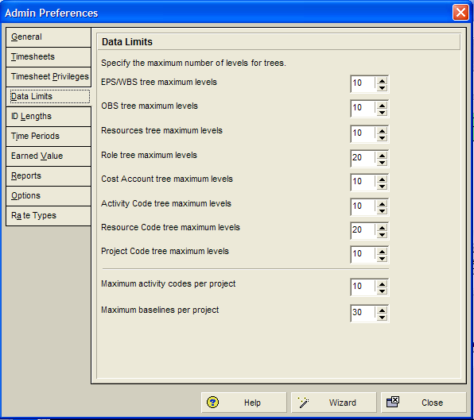

*Εικόνα 47: Ρυθμίσεις διαχείρισης του λογισμικού*

## Αποθήκευση ενός Baseline

Η διαχείριση των Baselines γίνεται επιλέγοντας το μενού Project 🡪 Maintain Baselines … και εμφανίζεται το ακόλουθο παράθυρο.

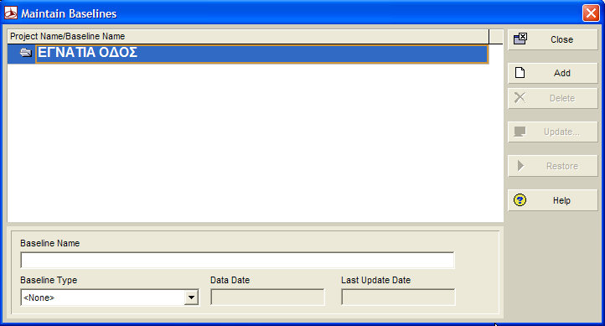

*Εικόνα 48: Διαχείριση των baselines*

Για να δημιουργήσουμε ένα νέο Baseline κάνουμε κλικ στο πλήκτρο Add και ανοίγει η ακόλουθη φόρμα στην οποία επιλέγουμε μια από τις δύο επιλογές:

* Αντιγραφή από το τρέχον έργο δημιουργώντας ένα αντίγραφο με την ένδειξη Β1 μετά το όνομα του έργου.
* Μετατροπή ενός άλλου έργου σε Baseline του τρέχοντος.

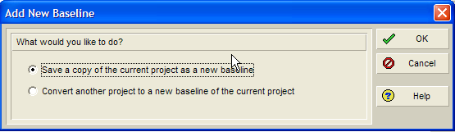

*Εικόνα 49: Παράθυρο δημιουργίας ενός baseline*

Επίσης από τη φόρμα των Baselines μπορεί να καθοριστεί και ο τύπος του κάθε Baseline ενώ δίνεται και η δυνατότητα διαγραφής τους ή μετατροπή τους σε ενεργά έργα.

## Ανάθεση ενός Baseline σε ένα έργο

Τα Baselines ανατίθενται από το μενού Project 🡪 Assign Baselines οπότε εμφανίζεται η ακόλουθη φόρμα.

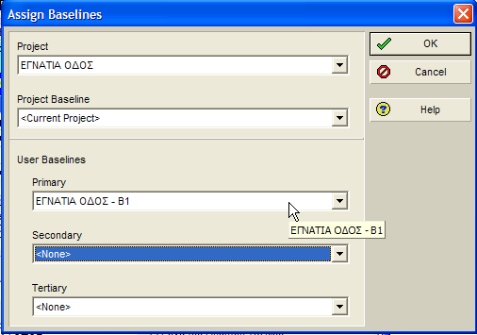

*Εικόνα 50: Φόρμα επιλογής baseline σε ένα έργο*

Στη φόρμα επιλέγουμε τα ακόλουθα:

* Επιλογή του έργου όπου γίνεται η ανάθεση των Baselines.
* Επιλογή των τριών Baselines με τα οποία θα συγκριθεί κατά τη διάρκεια της παρακολούθησης του.
* Αν χρειάζεται γίνεται και η ρύθμιση της Earned Value Analysis.

## Πρακτικές συμβουλές για την καταγραφή των πληροφοριών προόδου

Οι πληροφορίες που καταγράφονται για κάθε δραστηριότητα όταν ενημερώνεται ένα έργο είναι οι ακόλουθες:

* Η πραγματική ημερομηνία έναρξης (Actual Start)
* Ο αριθμός των ημερών που απομένουν για την ολοκλήρωση της δραστηριότητας (Remaining Duration)
* Το ποσοστό ολοκλήρωσης της δραστηριότητας (Pct)
* Η πραγματική ημερομηνία ολοκλήρωσης (Actual Finish)

Συνήθως οι πληροφορίες συλλέγονται με χρήση έτοιμων φύλλων για να συμπληρώνονται άμεσα και είναι η προτιμότερη η επίσκεψη στο χώρο εκτέλεσης του έργου για να αυξηθεί ο βαθμός εγκυρότητας των συλλεγομένων πληροφοριών. Τέλος η δημιουργία ενός κατάλληλου για την ενημέρωση layout μπορεί να βοηθήσει την όλη διαδικασία.

## Κύκλος ζωής της δραστηριότητας

Υπάρχουν τρία στάδια του κύκλου ζωής μιας δραστηριότητας:

* Δεν έχει ακόμη ξεκινήσει (Not Started), όπου οι χρόνοι νωρίτερης έναρξης και λήξης έχουν υπολογιστεί σύμφωνα με τις προαπαιτούμενες σχέσεις, τους περιορισμούς και τους χρόνους διάρκειας.
* Σε πρόοδο (In Progress), όπου η δραστηριότητα έχει ήδη μια πραγματική έναρξη (Actual Start) αλλά δεν έχει ολοκληρωθεί. Τότε οι απαιτούμενες ενέργειες είναι δύο:

1. Ο καθορισμός της πραγματικής έναρξης που υπερκεράζει τους περιορισμούς και τις σχέσεις που χρησιμοποιήθηκαν για τον υπολογισμό της νωρίτερης έναρξης.
2. Ο καθορισμός της ημερομηνίας τέλους γίνεται είτε με την εισαγωγή της εναπομένουσας διάρκειας (Remaining Duration) είτε με κάποιο περιορισμό τέλους.

* Ολοκληρωμένη (completed), όπου έχουν εισαχθεί η πραγματική έναρξη (Actual Start) και η πραγματική λήξη (Actual Finish).

## Καθορισμός του χρόνου Πραγματικής Έναρξης

Οι απαιτούμενες ρυθμίσεις για αυτόν τον καθορισμό είναι:

* Επιλέγουμε την καρτέλα Status από τη φόρμα των λεπτομερειών της δραστηριότητας.
* Επιλέγουμε το κουτί ελέγχου Started οπότε η ημερομηνία Actual start γίνεται ίση με την ημερομηνία Early Start.
* Με κλικ στο πλήκτρο … εμφανίζουμε το ημερολόγιο που βοηθάει στην επιλογή της ημερομηνίας Actual Start φροντίζοντας να είναι προγενέστερη της ημερομηνίας ενημέρωσης Data Date.

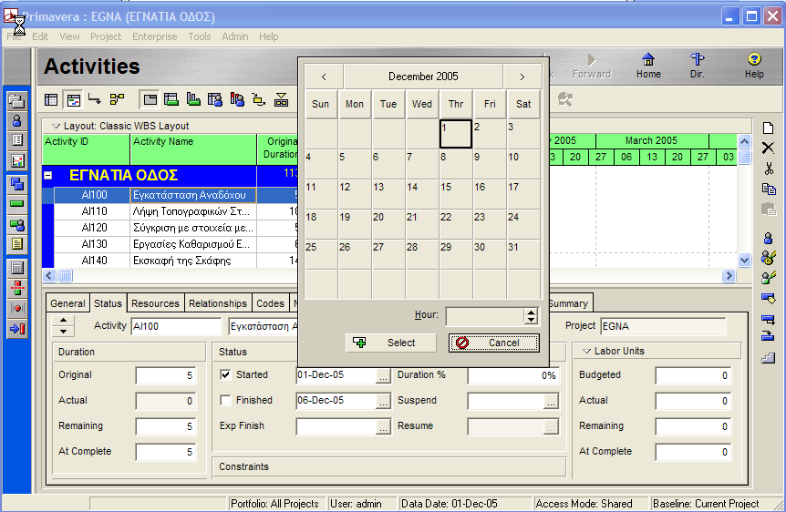

*Εικόνα 51: Φόρμα εισαγωγής της Πραγματικής Έναρξης*

## Υπολογισμός των χρόνων μιας δραστηριότητας σε πρόοδο

Το λογισμικό Ρ5 διαθέτει σε κάθε δραστηριότητα τέσσερις διάρκειες:

* Η αρχική διάρκεια (Original Duration) που είναι η διάρκεια που υπολογίζεται από τους νωρίτερους χρόνους έναρξης και λήξης σύμφωνα με το ημερολόγιο της δραστηριότητας πριν την έναρξη της.
* Η πραγματική διάρκεια (Actual Duration) που είναι η διάρκεια που υπολογίζεται από την πραγματική έναρξη μέχρι την ημερομηνία ενημέρωσης σε μια δραστηριότητα που βρίσκεται σε πρόοδο ή υπολογίζεται από την πραγματική ημερομηνία έναρξης μέχρι την πραγματική ημερομηνία λήξης σε μια δραστηριότητα που ολοκληρώθηκε.
* Η εναπομένουσα διάρκεια (Remaining Duration) που είναι η διάρκεια της δουλειάς που απομένει να γίνει από μια δραστηριότητα που είναι σε πρόοδο και υπολογίζεται από την ημερομηνία Data Date μέχρι την ημερομηνία Early Finish.
* Η διάρκεια κατά την ολοκλήρωση (At Completion Duration) που υπολογίζεται από το άθροισμα Actual Duration + Remaining Duration.

## Ποσοστό ολοκλήρωσης

Καθορίζεται από τον χρήστη ή το λογισμικό αφού πρώτα έχει δοθεί μια ημερομηνία Actual Start στη δραστηριότητα. Υπάρχουν τρεις επιλογές για τον υπολογισμό του ποσοστού ολοκλήρωσης που καθορίζονται από τη ρύθμιση Default%Complete η οποία μπορεί να τροποποιηθεί στη συνέχεια. Ο τύπος Default%Complete για κάθε δραστηριότητα του έργου καθορίζεται από την καρτέλα Defaults της φόρμας λεπτομερειών του Project Workspace.

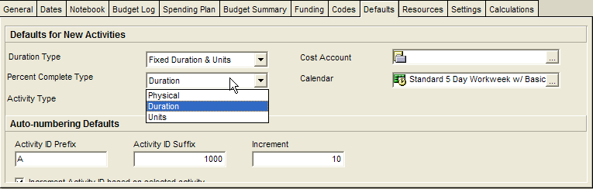

*Εικόνα 52: Ρύθμιση του ποσοστού ολοκλήρωσης*

Οι τρεις επιλογές που προσφέρει το Ρ5 είναι:

* Duration%Complete που υπολογίζεται με βάση τις διάρκειες.
* Physical%Complete που επιτρέπει στον χρήστη την εισαγωγή ενός ποσοστού ολοκλήρωσης ανεξάρτητου των διαρκειών.
* Units%Complete που υπολογίζεται με βάση την κατανάλωση πόρων αν αυτοί έχουν αποδοθεί σε μια δραστηριότητα.

Η αλλαγή του τύπου του ποσοστού ολοκλήρωσης γίνεται από την καρτέλα General της φόρμας λεπτομερειών της δραστηριότητας.

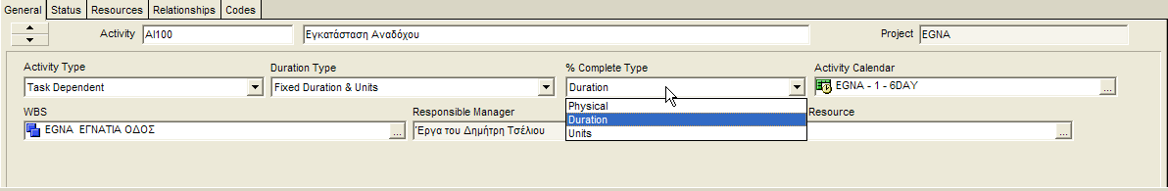

*Εικόνα 53: Αλλαγή του ποσοστού ολοκλήρωσης της δραστηριότητας*

Υπάρχουν τρεις τρόποι για τον υπολογισμό της ημερομηνίας τέλους μιας δραστηριότητας μιας ακόλουθης δραστηριότητας όταν έχει αρχίσει πριν την ολοκλήρωση της προαπαιτούμενης της. Αυτή η ρύθμιση επιτυγχάνεται από το μενού Tools 🡪 Schedule … 🡪 Options …

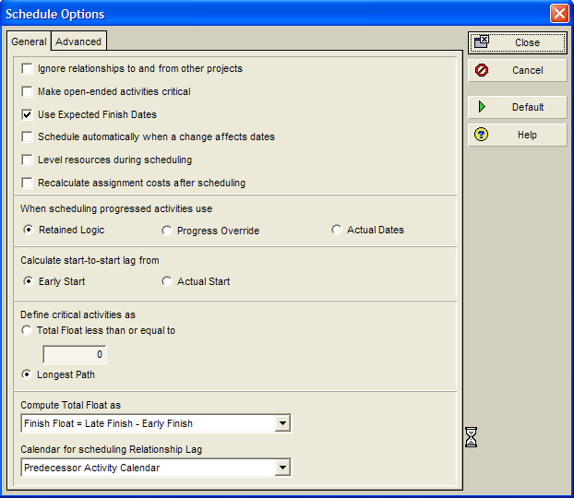

*Εικόνα 54: Καθορισμός της αντιμετώπισης της παραβίασης της λογικής*

Οι τρεις επιλογές είναι:

* Retained Logic, όπου η σχέση εξακολουθεί και ισχύει για τα τμήματα των δραστηριοτήτων που δεν έχουν ολοκληρωθεί.
* Progress Override, όπου η σχέση μεταξύ των δραστηριοτήτων παραμερίζεται.
* Actual Dates, που χρησιμοποιείται όταν οι δραστηριότητες έναρξης τοποθετούνται στο μέλλον πέρα από την ημερομηνία Data Date.

## Ρύθμιση της πραγματικής ημερομηνίας λήξης

Η ρύθμιση γίνεται με τον ίδιο τρόπο όπως και η ρύθμιση της πραγματική ημερομηνίας έναρξης.

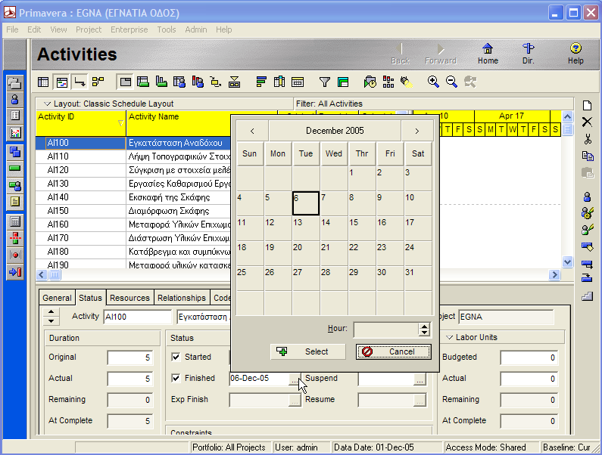

*Εικόνα 55: Φόρμα ρύθμισης της ημερομηνίας Πραγματικής Λήξης*

## Ενημέρωση του χρονοδιαγράμματος

Μια καλή πρακτική είναι η δημιουργία ενός φίλτρου που θα εμφανίζει τις μη ολοκληρωμένες δραστηριότητες που θα παρουσιάσουν πρόοδο στο άμεσο μέλλον. Για την ενημέρωση των δραστηριοτήτων με χρήση της καρτέλας Status από τη φόρμα των λεπτομερειών (Activity Details) εκτελούμε τα εξής:

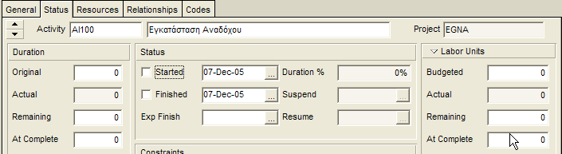

*Εικόνα 56: Φόρμα με τα στοιχεία ενημέρωσης*

* Για τις δραστηριότητες που ολοκληρώθηκαν εισάγουμε τις ημερομηνίες Actual Start και Actual Finish.
* Για τις δραστηριότητες που είναι σε πρόοδο τοποθετούμε αν απαιτείται την ημερομηνία Actual Start, τη ρύθμιση του χρόνου που απομένει για τη λήξη της δραστηριότητας ή το ποσοστό ολοκλήρωσης.

Εδώ πρέπει να σημειωθεί ότι μια αποδοτική μέθοδος για την ενημέρωση των δραστηριοτήτων είναι η εμφάνιση των δεδομένων που σχετίζονται με την παρακολούθηση της προόδου σε στήλες και την απόδοση των τιμών σε αυτές. Επίσης το λογισμικό Ρ5 διαθέτει μια δυνατότητα να εμφανίζει με ιδιαίτερο χρώμα τις δραστηριότητες που έχουν προοδεύσει κατά την τελευταία ενημέρωση του χρονοδιαγράμματος.

## Προσωρινή διακοπή και επανεκκίνηση δραστηριοτήτων

Το λογισμικό Ρ5 επιτρέπει στις δραστηριότητες να σταματήσουν προσωρινά την εκτέλεση τους (Suspend) και συνεχίσουν αργότερα (Resume). Η δυνατότητα αυτή προσφέρεται από τη φόρμα Activity Details και την καρτέλα Status με τις ρυθμίσεις Suspend και Resume.

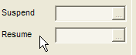

*Εικόνα 57: Ημερομηνία προσωρινής διακοπής της δραστηριότητας*

## Εφαρμογή νέας Χρονοδρομολόγησης

Για την εφαρμογή μιας νέας χρονοδρομολόγησης επιλέγουμε:

* Tools 🡪 Schedule ή F9
* Επιλογή της νέας ημερομηνίας ενημέρωσης Data Date
* Κλικ στο Schedule

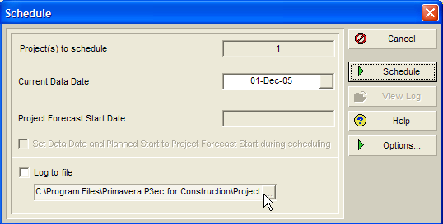

*Εικόνα 58: Παράθυρο χρονοδρομολόγησης*

## Σύγκριση και αναφορά της πραγματικής προόδου σε σχέση με το σχέδιο

Μετά την ενημέρωση του χρονοδιαγράμματος απαιτείται η σύγκριση του με κάποια από τα χρονοδιαγράμματα βάσης (baselines) που έχουν ήδη οριστεί. Συνήθως αυτό επιτυγχάνεται με την εμφάνιση μιας ή περισσοτέρων ράβδων (baseline bars) στο διάγραμμα Gantt ανοίγοντας τη φόρμα Bars και επιλέγοντας τα αντίστοιχα κουτιά ελέγχου Display των ράβδων.

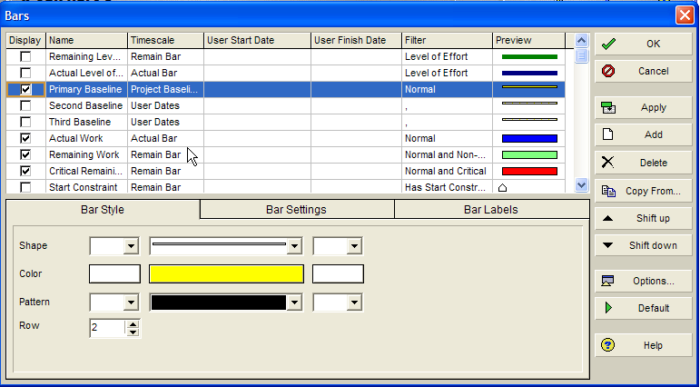 *Εικόνα 59: Ρύθμιση της εμφάνισης των baselines*

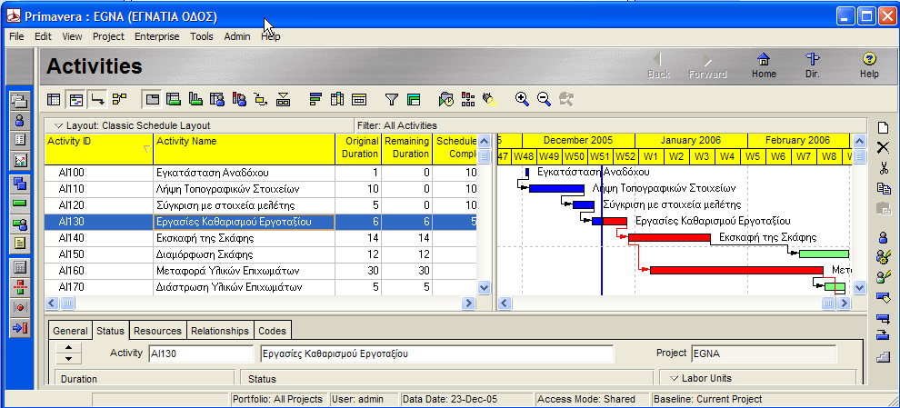 *Εικόνα 60: Layout που παρουσιάζει την πρόοδο του έργου*

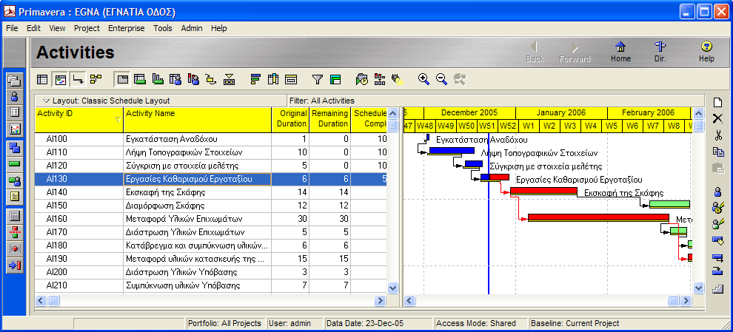

*Εικόνα 61: Layout που δείχνει τη σύγκριση με το baseline*

Αν ο χρήστης επιθυμεί να δει τις αποκλίσεις από τις ημερομηνίες νωρίτερης έναρξης και νωρίτερης λήξης μπορεί να εμφανίσει τις κατάλληλες στήλες Variance- Start Date και Variance- Finish Date οι οποίες χρησιμοποιούν τι τιμές που έχει αποθηκεύσει το αρχικό χρονοδιάγραμμα βάσης (Primary Baseline).

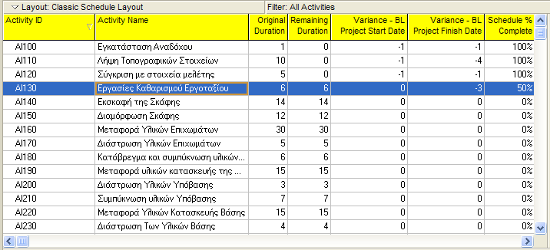

*Εικόνα 62: Στήλες με τις αποκλίσεις από το baseline*

# Ενέργειες Διόρθωσης

Υπάρχουν δυο ενδεχόμενες δράσεις που μπορούν να γίνουν μετά τη σύγκριση των δυο χρονοδιαγραμμάτων. Η πρώτη και πιο ανώδυνη είναι απλώς να αποδεχτούμε τις διαφορές που προκύπτουν χωρίς καμιά περαιτέρω ενέργεια. Η δεύτερη επιλογή που έχουμε είναι να διορθώσουμε το χρονοδιάγραμμα αυξομειώνοντας χρόνους ή αλλάζοντας σχέσεις μεταξύ των δραστηριοτήτων και τις προθεσμίες.

# Εργασία 24

Ανοίξτε το έργο που περιέχει τις δραστηριότητες κατασκευής του σιδηροδρομικού σταθμού Λάρισας και εκτελέστε τις ακόλουθες ενέργειες σύμφωνα με την ενημέρωση που έγινε την 1/7/2008:

* Φροντίστε να δημιουργηθεί ένα διάγραμμα βάσης (baseline) του αρχικού χρονοδιαγράμματος ως αντίγραφο
* Ρυθμίστε το αντίγραφο να είναι διάγραμμα βάσης (baseline) στο τρέχον χρονοδιάγραμμα.
* Καταγράψτε τα ολικά περιθώρια για όλες τις δραστηριότητες και για το σύνολο του έργου.
* Τοποθετήστε στις δραστηριότητες «Αρχή του έργου», «Υπογραφή σύμβασης», «Έκδοση Αδειών», «Εγκατάσταση Αναδόχου» και «Εκσκαφή θεμελίων» τις ακόλουθες ημερομηνίες πραγματικής έναρξης: 26/3/08, 30/3/08, 31/3/08, 13/6/08 και 20/6/08.
* Τοποθετήστε στις δραστηριότητες «Υπογραφή σύμβασης», «Έκδοση Αδειών»και «Εγκατάσταση Αναδόχου» τις ακόλουθες ημερομηνίες πραγματικής λήξης: 30/3/08, 8/6/08 και 18/6/08.
* Στη δραστηριότητα «Εκσκαφή θεμελίων» ρυθμίστε ως ποσοστό ολοκλήρωσης το 40%.
* Εφαρμόστε νέα Χρονοδρομολόγηση με βάση την ημερομηνία ενημέρωσης και δημιουργείτε το layout “INITIAL VERSUS CURRENT” που θα δείχνει τη σύγκριση των δυο χρονοδιαγραμμάτων.
* Καταγράψτε τα νέα ολικά περιθώρια για όλες τις δραστηριότητες και για το σύνολο του έργου.

# 

# 

# 

**Τέλος ενότητας.**

Επεξεργασία: «Χρήστος Μέγας»

[](http://creativecommons.org/licenses/by-sa/3.0/deed.el)[](http://www.edulll.gr/)